Исследование возможности применения электростатической обработки для интенсификации процессов конвективной сушки
А.Л. Кузнецов, О.А. Суворов
Московский государственный университет пищевых производств
Аннотация: Конвективная сушка, как наиболее распространённый метод сушки может быть интенсифицирован при помощи обработки корнеплодов и овощей в электростатическом поле. По результатам экспериментов было определено оптимальное время обработки 3-3,5 часа при температуре 55⁰С, при напряжённостях в диапазоне 20-40 кВт/м. Под действием электростатической обработки скорость отвода гигроскопической влаги ускоряется. Органолептические показатели по сравнению с обычной конвективной сушкой не изменяются.
Ключевые слова: электростатическое поле, обработка и сушка плодоовощных культур, потеря влаги, сушилка с электростатическим блоком обработки, морковь, лук, свекла.

Введение
С увеличением численности населения и пропорциональным увеличением потребностей в продуктах питания, в настоящее время большое внимание уделяется переработке продуктов растительного происхождения [1], в частности, к процессам консервирования. Существует множество способов консервирования плодоовощного сырья. Одним из самых простых и распространённых методов обезвоживания - конвективная сушка [2, 3]. Несмотря на кажущуюся простоту сушки, путем передачи тепла от нагретого воздуха к объекту сушки, она не всегда экономична. Для достижения максимальной эффективности и экономичности, удельный расход тепла должен быть минимальным [4]. Ввиду увеличения стоимости электроэнергии и стоимости теплоносителей, все больше возрастает актуальность вопроса снижения энергозатрат на производстве [5].
Для ускорения процессов сушки овощей применяют различные физические методы обработки [2, 3, 6, 7, 8], в том числе бланширование (обварка или пропаривание), обработку в щелочных или кислых растворах. Всё это оказывает негативное воздействие на качество готовой продукции. Поэтому чаще всего сырьё измельчают. Как правило, корнеплоды нарезают кубиками или брусочками, в зависимости от дальнейшего использования, и сушат при температурах от 50-85°С в течении 7-10 часов. В процессе сушки испаряемая влага отводится сушильным агентом, но поскольку влага испаряется только с поверхности сырья, необходимо обеспечивать высвобождение гигроскопической влаги [9].
Ещё одним крайне важным вопросом является источник сушильного агента. В целях снижения затрат в промышленности используют в качестве сушильного агента тепло от сжигания отходов древесины, что может привнести в готовый продукт нежелательные примеси. Также применяют инертные газы в качестве сушильных агентов [3, 10].
В литературе описано множество способов интенсификации процессов сушки, в том числе и с применением обработки в физических полях [6, 10, 11]. Использование физических полей позволяет повысить безопасность готового продукта, сократить время обработки, снизить затраты на электроэнергию.
Цель работы состояла в изучении возможности применения электростатического поля (ЭСП) для интенсификации конвективной сушки и разработке технологии сушки овощей и корнеплодов в сушилке с электростатической обработкой (ЭСО).
Для достижения поставленной цели необходимо было решить следующие задачи:
- изучить воздействие ЭСП на измельчённые корнеплоды и овощи;
- сконструировать компактную сушильную установку с блоком электростатической обработки сырья в процессе сушки;
- обосновать выбор приемов подготовки сырья и времени сушки;
- рассчитать экономическую эффективность конвективной сушки с применением ЭСП.
Объекты и методы исследования
В качестве объектов исследований были выбраны несколько видов овощей: морковь (сорт Болтекс), свекла (сорт Детройт) и репчатый лук (сорт Ростовский). Выбор был сделан исходя из наибольшей распространенности этих продуктов и сортов и проблем, связанных с их хранением. Химический состав представлен в таб.1.
Таблица № 1
Химический состав выбранного сырья
Наименование сырья | Съедобная часть в % |  |  | Несъедобная часть в %
Наименование сырья | Вода | Углеводы | Белки | Несъедобная часть в %
Морковь | 88 | 8,7 | 1,3 | 2
Свекла | 86 | 10,4 | 1,5 | 2,1
Лук | 85,5 | 10,5 | 2,5 | 1,5
Овощи были нарезаны различной формой: кольцами толщиной 0,1-0,4 см, брусочками 0,4-0,8 см, натёрты на крупной тёрке и были высушены без и с воздействием ЭСП, поле чего проводилось определение влажности и потери массы. Определение влажности проводилось по ГОСТ 28561-90 (Продукты переработки плодов и овощей. Методы определения сухих веществ или влаги).
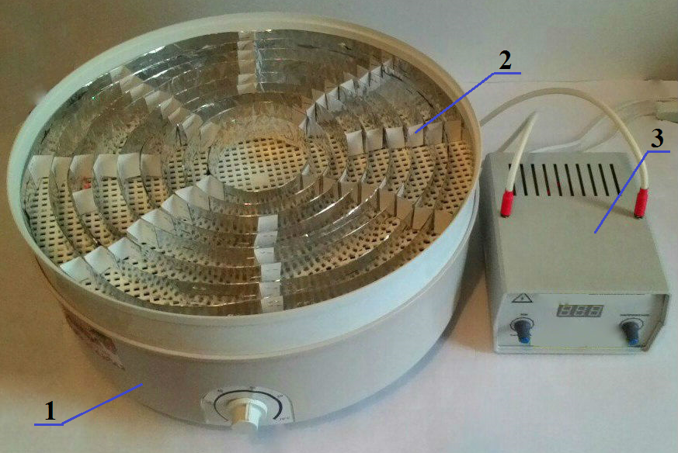
Рис. 1. - Сушилка с блоком электростатической обработки
1 - корпус сушилки с регулятором температуры; 2 - собранный блок разноимённо заряженных пластин; 3 - генератор высокого напряжения
Для выполнения экспериментов была использована электробытовая сушилка СШ-008, которая на время проведения опытов была дополнительно снабжена блоком электростатической обработки (рис.1).
Результаты исследований и их обсуждение
На рис. 2, 3, 4 представленные результаты исследований свидетельствуют, что ЭСО ускоряет процесс сушки. Опытным путём было установлено, что вне зависимости от формы и размеров, чем тоньше нарезаны образцы, тем быстрее они отдают влагу и деформируются. Органолептическая оценка подтвердила, что при доведении содержания влаги до 14% ЭСО не меняет вкусовых показателей. Но при избыточной выдержке, высушенный продукт становится приторным, как и в случае без обработки. Это связано с перегревом и потерей сахаров и витаминов.
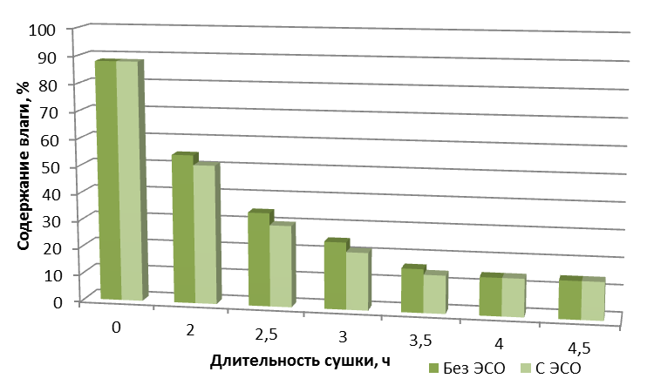
Рис. 2. - Зависимость изменения потери массы моркови
в зависимости от времени сушки
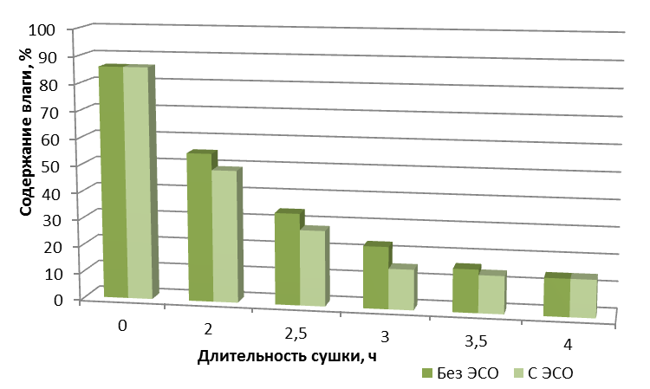
Рис. 3. - Зависимость изменения потери массы свеклы
в зависимости от времени сушки
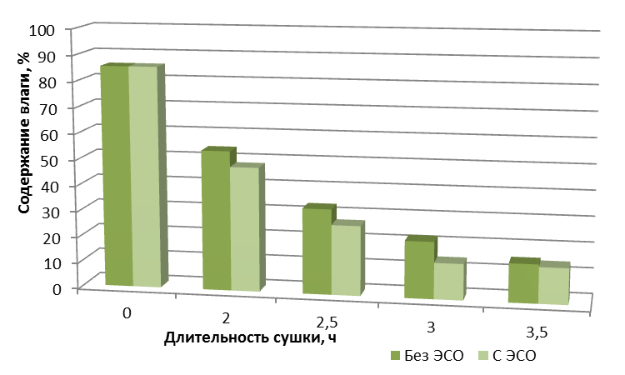
Рис.4. - Зависимость изменения потери массы лука
в зависимости от времени сушки
Механизм воздействия на структуру корнеплодов ЭСП напрямую связан с капиллярно-пористой структурой тканей. После нарезки и нарушения целостности свежих плодов нарушаются внутренние капиллярные сети, позволяя влаге быстрее выходить наружу. Однако, этот процесс тормозится мембранами клеток, которые удерживают влагу внутри клеток, защищая их от механического разрушения. Мембраны ведут себя как изоляторы, поэтому энергия ЭСП воздействует на внеклеточную среду, в том числе на микроколичества водных растворов, давая им энергию, необходимую для нарушения водородных связей и высвобождения молекул. Под действием ЭСО скорость отвода гигроскопической влаги из глубины к поверхности ускоряется. Клетки быстрее отдают влагу, чтобы выровнять внешнее давление на стенки мембран. Этот процесс также связан с тем, что под действием ЭСП происходит поляризация и упорядочивание молекул в водных растворах и снижение их вязкости.
По результатам экспериментов было определено оптимальное время обработки 3-3,5 часа при температуре 55⁰С, при напряжённостях в диапазоне 20-40 кВт/м. Для решения вопроса перегрева и потери витаминов и сахаров, авторы предложили новую конструкцию конвективной сушилки (Рис. 5). Представленная конструкция является компактной автоматизированной сушилкой, которая снабжена шестью конвейерными лентами из сетчатого синтетического материала со скоростью вращения 1 оборот в час. В нижней части находится блок подачи сушильного агента, включающий распределительный вентилятор. Над вентилятором собран блок электростатической обработки с разноимённо заряженными пластинами на которые подаётся высокое напряжение.
Поступая на верхний конвейер объект сушки постепенно опускается вниз, при этом на каждом конвейере продукт задерживается на 30 минут, после чего падая на следующий конвейер переворачивается, благодаря чему происходит постепенная, равномерная сушка. При этом, температура сушильного агента постепенно повышается, что позволяет сохранить до 20 % больше витаминов. Электростатически обработанный воздух, в совокупности с щадящим режимом обработки, способствует ускорению отвода гигроскопической влаги и сокращает время обработки.
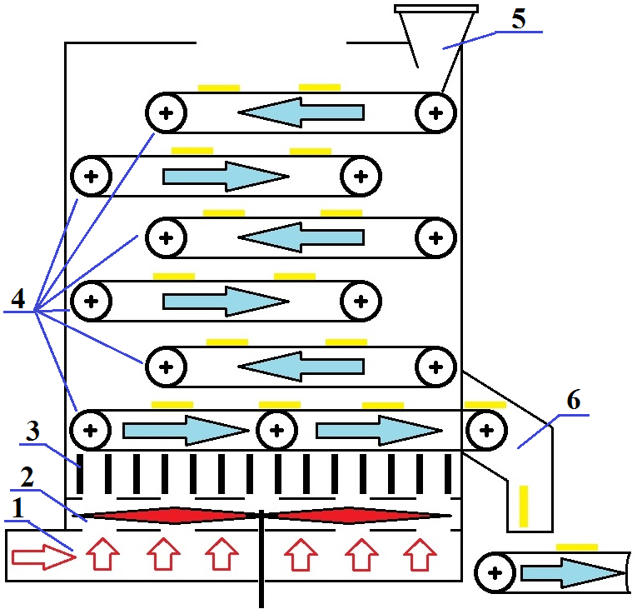
Рис. 5. - Принципиальная схема устройства сушилки
1 - сушильный агент, 2 - распределительный вентилятор, 3 - блок пластин на которые подаётся высокое напряжение, 4 - сетчатые конвейерные ленты, 5 – место загрузки сырья, 6 - сброс высушенного продукта
Выводы
Результаты исследований свидетельствуют о том что электростатическая обработка может быть применена для ускорения сушки, при этом эффективность данного метода обработки может быть увеличена в зависимости от используемых сортов овощей и влажности воздуха. Создание ЭСП требует порядка 40 Вт*ч, что значительно ниже энергопотребления приборов накаливания и вентиляторов. Затраты на электроэнергию являются постоянными, затраты на сушку составляют примерно 1/7 от всех затрат, поэтому сокращение длительности процесса сушки на 10-20% позволит существенно экономить средства. Поскольку конвекционная сушка достаточно простой и распространённый способ сушки, внедрение технологий её ускорения - перспективное направление исследований.
Литература
1. Стерхова Т.Н., Савушкин А.В., Сиротин А.А., Корнаухов П.Д. Электрический способ обеззараживания семян сельскохозяйственных культур // «Инженерный вестник Дона», 2013, №1 URL: ivdon.ru/ru/magazine/archive/n1y2013/1590.
2. Андреева, Е.В. Перспективная технология сушки плодов и овощей (комбинированная конвективная вакуумно-импульсная сушка) / Е.В.Андреева // Пищевая и перерабатывающая промышленность. Реферативный журнал. 2009. № 4. С. 1103.
3. Иночкина, Е.В. Технология конвективной сушки овощей в среде инертного газа / Е.В. Иночкина, Г.И. Касьянов, С.М. Силинская // Техника и технология пищевых производств. - 2014. № 3 - С. 47-51.
4. Слободяник, И.П. Выбор оптимальных параметров сушки фруктов и овощей / И.П. Слободяник, Е.А. Селезнева, О.И.Голошапов // Известия высших учебных заведений. Пищевая технология. 1995. № 3-4. С. 59-61.
5. Семенова Е. А., Маршалкин М.Ф., Саркисова С. Г. От экологически ответственного хозяйствования к сохранению водных и энергетических ресурсов // «Инженерный вестник Дона», 2014, №2 URL: ivdon.ru/ru/magazine/archive/n2y2014/2375.
6. Завалий, А.А. Инфракрасная сушка плодов и овощей / А.А. Завалий, И.В. Янович // Научные труды Южного филиала Национального университета биоресурсов и природопользования Украины "Крымский агротехнологический университет". Серия: Сельскохозяйственные науки. 2011. № 137. С. 190-196.
7. Кузнецов, А.Л. Возможность использования электростатического поля для сушки репчатого лука / А.Л. Кузнецов // Пища. Экология. Качество: труды XII Междунар. науч.-практ. конф. (Москва, 19-21 марта 2015 г.). - С. 663-665.
8. Tan, M. Effect of osmotic pre-treatment and infrared radiation on drying rate and color changes during drying of potato and pineapple // M. Tan, K. Chua, A. Mujumdar, S. Chou // Drying Technology. Oct 2001, Vol. 19, 15 p.
9. Франко, Е.П. Особенности процесса сушки плодов и овощей / Е.П. Франко, Г.И. Касьянов // В мире научных открытий. – 2010. – № 4. – С. 176-177.
10. Бочаров, В.А. Совершенствование элементов технологии сушки овощей. Автореф. к.б.н. - Мичуринск: Нижегор. гос. с.-х. акад., 2010. - 27 с.
11. López-Ortiz, A. Effects of Drying Air Temperature on the Structural Properties of Garlic Evaluated During Drying / López-Ortiz, A.; Rodríguez-Ramírez, J.; Méndez-Lagunas, L.L. // International Journal of Food Properties. Dec2013, Vol. 16 Issue 7, pp. 1516-1529. DOI: 10.1080/10942912.2011.599090.
References
1. Sterkhova T.N., Savushkin A.V., Sirotin A.A., Kornaukhov P.D. Inženernyj vestnik Dona (Rus), 2013, №1 URL: ivdon.ru/ru/magazine/archive/n1y2013/1590.
2. Andreeva, E.V. Referativnyy zhurnal. 2009. № 4. pp. 1103.
3. Inochkina, E.V., Kas'yanov G.I., Silinskaya S.M. Tekhnika i tekhnologiya pishchevykh proizvodstv. 2014. № 3. pp. 47-51.
4. Slobodyanik, I.P., Selezneva E.A., Goloshapov O.I. Izvestiya vysshikh uchebnykh zavedeniy. Pishchevaya tekhnologiya. 1995. № 3-4. pp. 59-61.
5. Semenova E. A., Marshalkin M.F., Sarkisova S. G. Inženernyj vestnik Dona (Rus), 2014, №2 URL: ivdon.ru/ru/magazine/archive/n2y2014/2375.
6. Zavaliy, A.A., Yanovich I.V. Nauchnye trudy Yuzhnogo filiala Natsional'nogo universiteta bioresursov i prirodopol'zovaniya Ukrainy "Krymskiy agrotekhnologicheskiy universitet". Seriya: Sel'skokhozyaystvennye nauki. 2011. № 137. pp. 190-196.
7. Kuznetsov, A.L. Pishcha. Ekologiya. Kachestvo: trudy XII Mezhdunar. nauch.-prakt. konf. (Moskva, 19-21 marta 2015 g.). pp. 663-665.
8. Tan, M., Chua K., Mujumdar A., Chou S. Drying Technology. Oct 2001. Vol. 19, pp. 15.
9. Franko, E.P., Kas'yanov G.I. V mire nauchnykh otkrytiy. 2010. № 4. pp. 176-177.
10. Bocharov, V.A. Sovershenstvovanie jelementov tehnologii sushki ovoshhej. [Perfection of elements of technology of drying vegetables] Avtoref. k.b.n. Michurinsk: Nizhegor. gos. s.-kh. akad., 2010. pp. 27.
11. López-Ortiz, A., Rodríguez-Ramírez, J.; Méndez-Lagunas, L.L. International Journal of Food Properties. Dec2013. Vol. 16 Issue 7, pp. 1516-1529. DOI: 10.1080/10942912.2011.599090.

